TROLDEJAGT MED TROPPEN
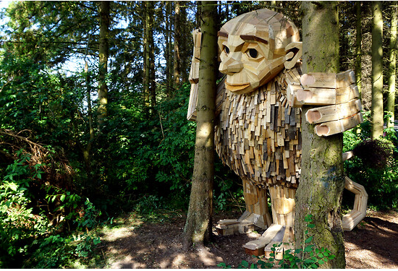

3.-4 september 2021
Vi mødes ved Fort Vest fredag kl 17.00
Medbring: oppakning til en overnatning, madpakke til fredag aften, en cykel med fungerende lygter, regntøj, drikkedunk og en dagtursrygsæk. Desuden uniform og tørklæde da troldene skal besøges iført dette for at få mærket.

Vi skal på cykel, gåben og bus se om vi kan nå at finde 9 kæmper i København og på Vestegnen (den første skal vi besøge på et tropsmøde). Vi stopper når vi ikke gider mere lørdag. Turen skal være hyggelig så når vi ikke alle troldene så tager vi dem bare på et senere tidspunkt.
Fredag overnatter vi ved Fort Vest.
Lørdag slutter vi kl 18 ved Fort Vest (vi spiser sammen kl 17 inden vi skilles).

Prisen er 150kr og inkluderer: al mad lørdag, snacks, busbilletter og mærke.

